**Pages de mon site**

|  |  |
| --- | --- |
| **HEADER** | * Menu : favoris, livres lus, blog, contact |
| **FOOTER** | * S’inscrire à la newsletter * Réseaux |

https://www.gloomaps.com/cFcxvmeFdl

* Pages liens visibles et accessible via le site (#C009E0)
* Contenu du site (#02ED98)
* Page lien indirecte : fiche livre (#F0C034)

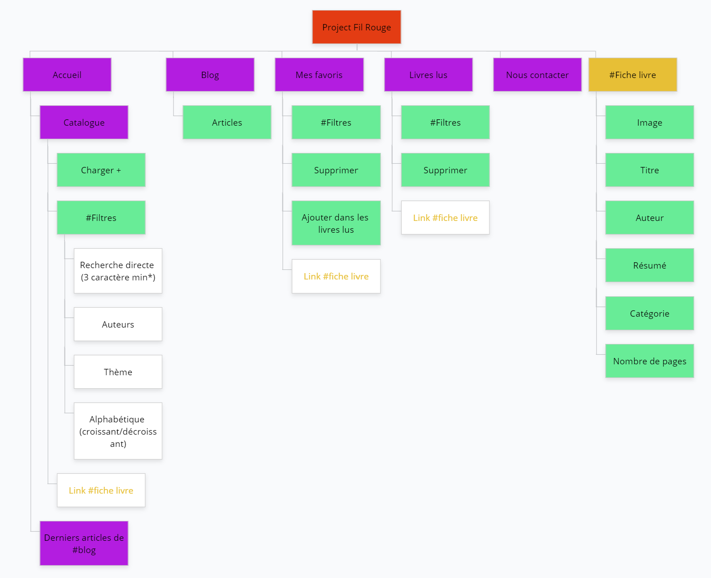

Commentaire :

* Seulement 1 action sur le catalogue : cliquer sur le livre et rediriger vers la fiche livre
* On peut ajouter le livre dans favoris/livres lus seulement à partir de la fiche

**Priorisation des tâches**

|  |  |  |
| --- | --- | --- |
|  | PARTIE TECHNIQUE |  |
| NIVEAU 1 | **NIVEAU 2** | **NIVEAU 3** |
| * Créer une base de données avec les livres * Pouvoir ajouter les livres aux favoris, les supprimer * Passer des favoris aux livres lus * Créer un filtre de recherche * Système de cookies pour sauvegarder les données * Newsletter * Générer des pages (fiches produits) automatiquement (php) | **PARTIE LECTURE EN LIGNE**   * Système de lecture en ligne en intégrant un pdf dans un format livre * Système qui sauvegarde la dernière page lue * Ligne qui traduit l’avancement de la lecture   **PARTIE BLOG**   * Partie blog avec connexion personnelle permettant directement de modifier le contenu par une interface   **PARTIE LIVRES LUS**   * Ajouter une note personnelle | * Système d’inscription et de connexion * Système de grade |

|  |  |  |
| --- | --- | --- |
|  | PARTIE DESIGN |  |
| PRIORITAIRE 1 | **PRIORITAIRE 2** | **PRIORITAIRE 3** |
| * Créer des maquettes et mise en forme simple du site | * Créer une identité visuelle au site | * Mettre en place l’identité visuelle * Mettre en place une bibliothèque dynamique |

**Langages et faisabilité**

|  |  |  |
| --- | --- | --- |
| Système | Langage | Faisabilité |
| Système d’ajout de livre dans les favoris, et favoris dans livres lus : | PHP, mySQL, HTML | Faisable, vidéo Youtube |
| Génération de pages automatiques | PHP, mySQL, HTML | Faisable |
| Afficher contenu PDF sous format livre | HTML, CSS, JAVASCRIPT | Afficher pdf faisable, mais possibilité de le styliser ? voir fliphtml5 |
| Section commentaires et système de notation | HTML, PHP, mySQL | Faisable avec cours OpenClassRooms |